Общество с ограниченной ответственностью
“1С-Медицина-Регион”
Контракт № 17/23 от 27.03.2023 года
Рабочая документация

Информационная система управления ресурсами медицинских организаций Тюменской области

Этап № 2. Развитие Системы в части функционала первой группы задач

ПОЛЬЗОВАТЕЛЬСКАЯ ИНСТРУКЦИЯ
МИС-Р-1171

Раздел 3. Организация оказания медицинской помощи по профилям «Акушерство и гинекология» и «Неонатология»

Задача: 3.10. «Отчет «Мероприятия по лечению детей с ВИЧ-инфекцией»

На 4 листах

г. Тюмень
2023 г.

ООО «1С-Медицина-Регион».
Контракт № 17/23 от 27.03.2023 года на выполнение работ по развитию (модернизации) Государственной информационной системы управления ресурсами медицинских организаций Тюменской области. Этап № 2. Развитие Системы в части функционала первой группы задач.

Содержание

1 Основание разработки инструкции 3
2 Пользовательская настройка Системы 3
3 Пользовательская инструкция 3

1 Основание разработки инструкции
Основанием для разработки данного документа является Контракт № 017/23 от 27.03.2023 года на выполнение работ по развитию (модернизации) Государственной информационной системы управления ресурсами медицинских организаций Тюменской области, п.2.2.2 Мероприятие «Разработка функционала Системы и проведение испытаний», Этап № 2 «Развитие Системы в части функционала первой группы задач.

2 Пользовательская настройка Системы
От пользователя настроек системы не требуется.

3 Пользовательская инструкция
Под правами «Врач амбулатории (СМП)» необходимо в периферийной БД войти в подсистему «Эпидемиологический мониторинг ВИЧ» - «Дополнительные отчеты» - выбрать «Мероприятия по лечению детей с ВИЧ-инфекцией», нажать кнопку «Выполнить» (рис. 1).
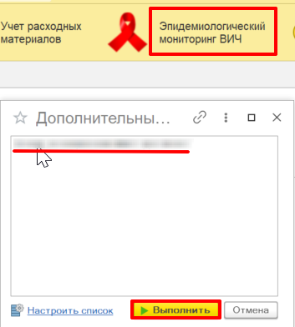
Рис. 1. Открытие отчета «Мероприятия по лечению детей с ВИЧ-инфекцией»
Открылась форма отчета. Ввести данные в поля «Период отчета», нажать кнопку «Сформировать».
Отчет сформирован согласно заданным параметрам и содержит следующие поля:
- Число детей с ВИЧ-инфекцией, подлежащих "Д"-учету в регионе;
- Число детей с ВИЧ-инфекцией, состоявших на "Д"-учете на отчетный период;
- Число детей с ВИЧ-инфекцией, взятых на "Д"-учет на отчетный период;
- Из них дети, инфицированные перинатально:
- из инфицированных перинатально подростки 12-17 лет;
- из инфицированных перинатально дети в возрасте до 1 года;
- Всего детей с ВИЧ-инфекцией получали АРВТ в отчетном году;
- Из них дети, инфицированные перинатально;
- из инфицированных перинатально подростки 12-17 лет;
- из них (п. 6.4.1.1.) АРВТ начата в возрасте до 1 года;
- Получают АРВТ более 48 недель;
- Выполнен контроль ВН (из п. 6.6.);
- из них число детей с неопределяемой ВН, всего;
- из них число детей, получающих АРВТ более 48 недель, с неопределяемой ВН;
- Число детей с ВИЧ-инфекцией, не получающих АРВТ по причине отказа родителей от проведения терапии на дату формирования отчета;
- Число детей с ВИЧ-инфекцией, получавших профилактику ко-тримоксазолом в течение года;
- Число детей 0-17 лет, у которых ВИЧ-инфекция выявлена в возрасте старше 2-х лет и установлен вертикальный путь инфицирования ВИЧ;
- в т.ч. Из них имели 4 иммунную категорию (по классификации ВОЗ 2006 г.).

